**Hilfestellung:** Beachten Sie das Infoblatt zu Peripherie: Displays

# 1. Vergleichen Sie die Funktionsweisen der drei Displaytypen:

1. LCD ist die Abkürzung für __________________ und wird als Oberbegriff für Flachbildschirme genutzt, die physikalische Eigenschaften von lichtdurchlässigen _________________ zur Bilddarstellung nutzen. Mithilfe einer üblicherweise durch ___________ erzeugten Hintergrundbeleuchtung lässt sich so jede Helligkeitsabstufung zwischen Schwarz und Weiß erzeugen. Für Farbe sorgt ein _________, der vor den Kristallen angebracht ist. Er weist jedem der drei _________ eines Pixels eine der Grundfarben ___, ____ und _____ zu. Bei der inzwischen verwendeten TFT (_________________) Technik verwendet man _______________, die als Film auf der Glasoberfläche angebracht sind und die das steuernde Feld für jedes einzelne Subpixel gezielt ein- und ausschalten (_________ -Matrix-Display).

2. Beim __________-Display (PDP) werden dem Verfahren nach ___________ in einer Gaszelle durch Anlegen einer Spannung ionisiert. Jedes einzelne __________ besteht aus drei Zellen, und zwar je eine für die Subpixel Rot, Grün und Blau.

3. OLED-Displays sind Arrays aus ______________________________ (OLED) bei denen die OLEDs mit den drei Primärfarben ______, ______, _____ matrixmäßig angeordnet sind und Licht emittieren. Im Unterschied zu LEDs bestehen die farbig __________________ OLEDs aus [______________ Halbleitern](https://www.itwissen.info/Organische-Halbleiter-organic-semiconductor.html), die in einem elektrischen Feld Licht emittieren.

**Begriffe (auch mehrfach vorkommend):** blau, organisch, gelb, aktiv, Liquiid Crystal Display, leuchtend, dunkel, Kristall, Zelle, Transistor, Subpixel, rot, thin film transistor, cyan, magenta , Plasma, Edelgas, Erdgas, Pixel, organic Light emitting diode, grün, flüssig, LED, Filter, twisted nematic, Auflösung.

# 2. Farbentstehung von Monitoren.

Die drei technischen Grundfarben sind ……………………………..…. .

1. Überlegen Sie, welche Farben in den überlagerten Bereichen der Farben entstehen könnten!

|  |  |
| --- | --- |
|  | Resultierende Farbe |
| 1 |  |
| 2 |  |
| 3 |  |
| 4 |  |
| 5 |  |

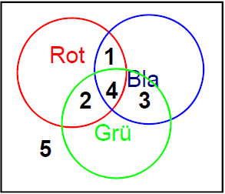

b) Vollziehen Sie diese Farbmischungen wie folgt am PC nach:

1. Paint starten.

2. *Palette bearbeiten*

3. Farbintensitäten (rechts unten) sind für jede einzelne Farbe zwischen 0 und 255 frei wählbar.

4. Mischen Sie die Farben und korrigieren Sie gegebenenfalls Ihre Angaben.

5. Experimentieren Sie weiter mit den unterschiedlichen Farbstärken.

c) Berechnen Sie, wie viele Farben sich maximal so darstellen lassen: ______________  
d) Erläutern Sie den Unterschied zur Farbdarstellung eines Druckers.

# 3. Auflösung und Bildschirmgröße

1. Ein Bildschirm hat eine Diagonale von d=25‘‘ (1 Zoll = 2,54 cm) im 18/9 Format. Wie groß ist die Bildschirmfläche ?

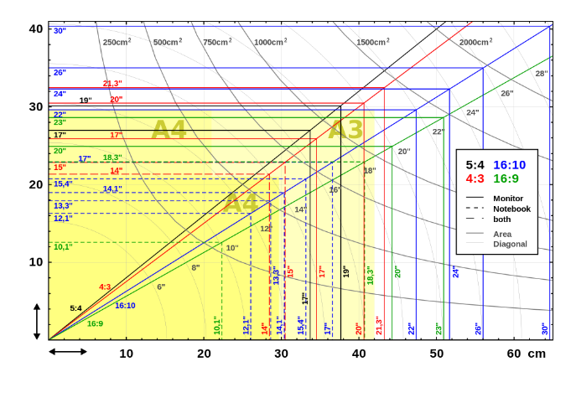

1. Ein Kunde berichtet von seinem aktuellen Monitor mit einer Bildschirmdiagonale (d) von 14‘‘ (Zoll) bei einem Seitenverhältnis a/b=4/3. Sie empfehlen ihm einen aktuellen Bildschirm mit der Diagonale d=26‘‘ im 16/10 Format.

Der Kunde will nun wissen, um wieviel größer die neue Bildschirmfläche im Verhältnis zur alten Bildschirmfläche ist.

**Hilfestellung:** Wählen Sie die passende Formel

Bildschirmhöhe $h=d*\frac{b}{\sqrt{a^{2}+b^{2}}}$,

Bildschirmbreite $w=d*\frac{a}{\sqrt{a^{2}+b^{2}}}$.

Bildschirmfläche $A=d^{2}*\frac{a*b}{a^{2}+b^{2}}$

Satz von Pythagoras : $d^{2}=h^{2}+w^{2}$

1. Die Grafikkarte des Kunden liefert eine maximale Auflösung von 1280 x 1024 Bildpunkten. Die native Auflösung eines Monitors beträgt 1.920 x 1.080 Pixel. Welchen Nachteil hat der Kunde zu erwarten ? Erklären Sie den Unterschied zwischen logischer und physikalischer Auflösung.

# 4. Display Technologien im Vergleich

1. Vergleichen Sie unterschiedliche Displaytechnologien. Vervollständigen Sie dazu in der nachfolgenden Tabelle, eine Spalte ihrer Wahl!

|  |  |  |
| --- | --- | --- |
| LCD /TFT | OLED | Plasma |
| Vorteile: | Vorteile: | Vorteile: |
| Nachteile: | Nachteile: | Nachteile: |

1. Die Entwicklung im Bereich der Anzeigetechniken schreitet schnell voran. Auf folgende Nachfragen Ihrer Kunden sollten Sie vorbereitet sein:
2. Was versteht man unter einem Monitor mit CRT Technologie ?
3. Welche Auflösung wird bei UHD erreicht ?
4. Welche Farbe ist bei einem OLED hinsichtlich der Lebensdauer am kritischsten?
5. Wie Funktioniert ein Beamer auf Basis LCD Technologie ?

# Für Experten:

1. Neuerdings wird von einigen Herstellern von Fernsehgeräten die sog. QLED Technologie beworben. Beschreiben Sie, um was es sich dabei handelt.
2. Manche Hersteller geben für Ihre Monitore einen dynamischen Kontrast an. Was halten Sie davon? Recherchieren Sie ein Beispiel.
3. Informieren Sie sich über HDR und erläutern Sie Voraussetzungen und Funktion.
4. Was bedeutet DMDs im Zusammenhang mit Beamern?

# 4. Aufgabe – Nutzwertanalyse Flachbild Display

Gegeben ist folgende Bewertung zweier Flachbildschirme einer Testzeitschrift:

|  |  |  |  |  |  |
| --- | --- | --- | --- | --- | --- |
|  |  | **Option A** |  | **Option B** |  |
| **Bildqualität (50%)** |  |  |  |  |  |
| Auflösung |  | ++ |  | ++ |  |
| Helligkeit |  | + |  | + |  |
| Kontrast |  | + |  | 0 |  |
| Reaktionszeit |  | + |  | 0 |  |
| Blickwinkel |  | - |  | 0 |  |
| **Ausstattung (20%)** |  |  |  |  |  |
| Treibersoftware |  | + |  | 0 |  |
| Tonwiedergabe |  | 0 |  | + |  |
| Videoeingänge |  | + |  | ++ |  |
| **Ergonomie (20%)** |  |  |  |  |  |
| Verstellbarkeit Standfuß |  | 0 |  | + |  |
| Bedienungsoberfläche OSD |  | + |  | + |  |
| Bedienungsanleitung |  | -- |  | - |  |
| **Energieeffizienz (10%)** |  |  |  |  |  |
| Leistungsaufnahme Max |  | 0 |  | 0 |  |
| Leistungsaufnahme Standby |  | 0 |  | + |  |
|  |  |  |  |  |  |

Welcher der beiden Monitore ist Testsieger nach Eigenschaften?

Wie wäre das Ergebnis, wenn die Tester die Bildqualität mit 70%, dafür Ausstattung und Ergonomie nur mit jeweils 10% gewichtet hätten?